Wifi Termostatická Hlavice Designo – Zigbee, spínací jednotka kotle
Pro komunikaci wifi termostatické hlavice Designo nejprve nainstalujte Zigbee bezdrátovou bránu. V aplikaci “Smart Life – Smart Living” (tu stáhněte v Google Play nebo App Store a zaregistrujte se, má modrou ikonku, vizte obrázek níže)
1) Zapněte si Bluetooth, v aplikaci Smart Life stiskněte vpravo nahoře tlačítko plus
2) V levém menu vyberte Gateway Control a ze zařízení vyberte první ikonu - Gateway (Zigbee) – v jejím vyobrazení vidéte červenou a modrou led, tak jako je na výrobku.
3) Připojte bránu na napájení, modrá dioda by měla po chvilce svítit a červená blikat (pokud ne, stiskněte tlačítko reset na bráně a držte jej po dobu 5 sekund)
4) V aplikaci potvrďte „Confirm indicator rapidly blink“ nebo „kontrolka rychle bliká“
5) Potvrďte a připojte telefon k wifi, ke stejné wifi ke které budete připojovat bránu, wifi musí být 2.4 Ghz (ne 5 Ghz)
6) Zadejte heslo k Vaší wifi síti a stiskněte na telefonu tlačítko další a zařízení se připojí.
Nainstalujte si aplikaci “Smart Life”. Aplikaci stáhněte z Google Play nebo App Store  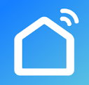 | Poté, co máte nainstalovanou bránu – gateway můžete tuto bránu v aplikaci Smart Life otevřít a přidat její zařízení (podvýbor nebo sub-devices nebu Add devices). Jakmile hlavici připojíte na články AA, počkejte, až se na radiátoru nakonfiguruje a zkalibruje, poté:  Dlouze stiskněte (před dlouhým stiskem musí již svítit, docílíte toho třeba krátkým stiskem) a dostanete se do nastavení, opakovaným stiskem tlačítka vyberte ikonu připojení (postupně přes ostatní ikonky, čísla 1 - dvě šipky v kruhu,2 - minuty hodiny, 3 - SET,4 - letadlo) u čísla 5 výběr potvrdíte krátkým stiskem  Když ikonka signálu svítí nebo pomalu bliká, stiskněte dlouze tlačítko , a ikonkazačne rychle blikat. Nyní:  V aplikaci Smart Life vyberte Zigbee bránu (kterou jste přidali), stiskněte přidat podvýbor a potvrďte červené tlačítko “Led již bliká” nebo “Led already blink”. Termostatická hlavice se vyhledá a přidá.

Specifikace výrobku
Zdroj: 2*AA alkalické články Krytí: určeno pro normální prostředí
Přesnost zobrazení teploty: 0.5℃ Program: Na jeden týden
Teplotní senzor：NTC(10k)1% Velikost (mm)：53*89.5mm
Uzavírací dráha hlavice (zdvih):4.5mm, 100N Zobrazení hodnot na displeji:：1~70°C
Možnost nastavení teploty: 5~35°C Maximální proud90mA
Okolní teplota: -10~60°C Závit M30*1.5

Displej & Tlačítka
No. | Ikona na displeji | 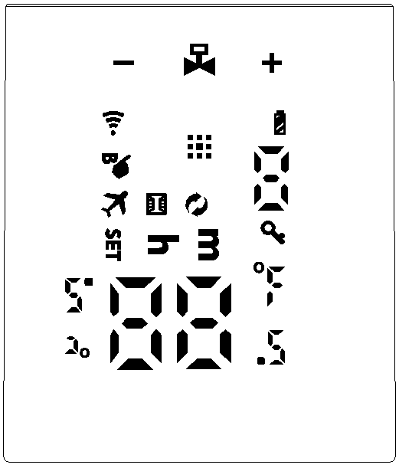
A | Auto mód – Týdenní program; Slabá baterie; Dětský zámek;  Funkce otevřeného okna
B | Mód dovolená; Mód dočasně zapnutého topení naplno;  WIFI připojení číslo periody u programovatelného módu  Nastavení teploty/Pokročilé nastavené Statut ventilu
C | Rozhraní pro nastavení teploty:hodiny; minuty

No. | Tlačítko | Znamená
D |  | 1.Krátký stisk mění automatický mód (program, vedle domečku se zobrazí číslo periody) a manuální mód (pevně nastavená teplota po celý den). Po aktivaci hlavice kterýmkoliv tlačítkem se střídá zobrazení aktuální teploty a stavu ventilu od 00 do 95 procent otevření. (100 procent otevření značí “ON”)  2.Dlouhý stisk pro pokročilé nastavení (musí před tím již svítit, například po krátkém stisku kteréhokoliv tlačítka)  3.Potvrzovací tlačítko
E |  | 1.Tlačítko pro změnu na nižší hodnotu  2.Dlouhým stiskem na 3 sekundy – dětský zámek zapnuto/vypnuto
F |  | 1.Tlačítko pro změnu na vyšší hodnotu  2.Dlouhým stiskem zapne Boost mód – topí naplno po nastavený časový interval
Instalace a prvotní nastavení
Po zapnutí se na displeji objeví na 3 sekundy všechny znaky | 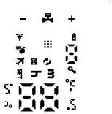
Nastavení času: když tyto ikony blikají,stisknětea zobrazí senastavení hodin,stiskněte nebo a nastavte hodinu,stiskněte znovua zborazí se minutové nastavení,stiskněte nebo a nastavte minutu,stiskněteznovu a zobrazí se číselně den v týdnu, stisněte nebo a změnite hodnotu,stisknětek potvrzení a uložení času. Toto nastavení můžete vynechat, čas se na hlavici nastaví po připojení k internetu přes Zigbee bránu.
Poznámka : Po inicializačním procesu hlavice, v ódu běžného provozu hlavice, můžete čas hlavice změnit následovně. Stiskněte dlouze rozsvícené tlačítko po dobu 3 sekund a dostanete se do nastavení. Stisněte se dostanete do módu, kdy bude svítit , krátce stiskněte a dostanete se do nastavené času. Dále použijte stejný postup, který je popsán výše.
Po nastavení času se na displeji zobrazí “AD”, stiskněte hlavice započne prvotní nastavení, když se zobrazí “1”, znamená to první krok nastavení. Když se zobrazí “2”, znamená to druhý krok nastavení, po ukončení, (jestliže se nedojde k chybovému módu), hlavice přejde do normálního provozu.
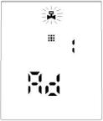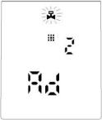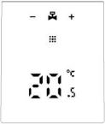
Malfunction
Error kód | Popis
E1 | Chyba motoru
E2 | Chyba senzoru
 | Když bliká, znamená slabé bateriové články
to self-test again
Speciální funkce
Mód dovolená: stiskněte po dobu 3 sekund a dostanete se do rozhraní nastavení, krátkými stisky vyberte poté krátce stiskněte nastavte požadovanou teplotu, krátce stikněte tlačítko nastavte počet dnů dovolené, stiskem nebo změníte příslušné hodnoty，Mód dovolená zrušíte krátkým stiskem
Funkce detekce otevřeného okna: 1. Funkce otevřeného okna je vypnutá, lze ji zapnout v pokročilém nastavení A2, funkce se resetuje při výměně baterií.
2. Když hlavice detekuje rychlý pokles teploty (lze nastavit v rozsahu: 5℃-25℃), ventil bude uzavřen na 15 minut (nastavení je možné v rozsahu: 5-60 minut).
Nastavení programu
Nastavení doporučujeme udělat z aplikace telefonu. Heslo k hlavici v pokročilém nastavení telefonu je: 123456 . Nastavení na hlavici je následující:
Stiskněte dlouze po dobu 3s a dostanete se do nastavení, krátkým stiskem změňte postupně na znak , krátce stiskněte a dostanete se do módu programování, krátce stiskněte a vyberte mód, který chcete, 5 znamená 5+2 (5 pracovních dnů a víkend), 6 znamená 6+1 dní, 7 znamená, že nastavení bude pro všechny dny v týdnu stejné. Poté stiskněte a vyberte nastavení hodin, krátce stiskněte a nastavete teplotu. Stisknětenebo k nastavení hodiny.
perioda | Přednastavený čas | Přednastavená teplota
1 | 6:00-8:00 | 20℃
2 | 8:00-11:30 | 15℃
3 | 11:30—12:30 | 15℃
4 | 12:30—17:30 | 15℃
5 | 17:30—22:00 | 20℃
6 | 22:00—6:00 | 15℃
Pokročilé nastavení
Stiskněte dlouze na 3-5s a dostanete se do módu nastavení, krátce stiskněte opakovaně dokud nebliká , stiskněte a dostanete se do pokročilého nastavení，stiskemnebo nastavíte hodnotu, krátkým stiskem se dostanete k dalšímu nastavení, poté co dokončíte nastavení stačí počkat cca 10 sekund a nastavení se uloží a ukončí.
No | Položka popis | Nastavitelné parametry | Tovární nastavení
1 | Korekce teploty | -9-+9°C | -1°C
2 | Funkce otevřeného okna, v aplikaci je označena jako Nastavení ventilace | 1:zobrazení znamená, že funkce je vypnutá, stiskemse zobrazí 5°C a funkce se zapne (rozsah teploty je: 5-25°C)  2:čas:5-60min | 1.zobrazí se a znamená, že funkce je vypnuta
3 | Automatický zámek, žádná operace po dobu 10 minut | 0：vypnuto 1: zapnuto | 0
4 | Minimální teplota která lze nastavit | 1-15°C | 5°C
5 | Maximální teplota, která lze nastavit | 16-70°C | 35°C
6 | Boost mód časový interval, hlavice se otevře naplno | 100s-900s , Zobrazená hodnota x 100 | 300Sekund
7 | Zobrazí hodnotu otevření ventilu | 0-99  99 nebo ON znamená ventil otevřen na 100%  5 znamená otevření na 5%
8 | Hystereze | 0.5-1.5 | 1
9 | Zobrazení (lze otočit) | 0:vertikální displej  1:otočený displej | 0
A | Typ řízení | 0: PID 1:ON/OFF | 0
B | Reset | Zobrazí se 88, stiskem nebozměnte hodnotu na 00, stiskněte a resetujte, na displeji se zobrazí všechny symboly po dobu 2 sekund
C | Typ ventilu | 0: normální 1: tvrdé sedlo | 0
Část pokročilého nastavené lze změnit i z aplikace z mobilního telefonu, heslo je: 123456
Receiver – spínací jednotka - ovládání kotle
Indikátor napájení: zelená dioda svítí, když je připojeno napájení
Indikátor topení: červená dioda svítí, když receiver dává signál k topení, nesvítí – když netopí
Modrá dioda: rychlé blikání znamená, že se konfiguruje připojení k síti Zigbee, když svítí trvale, znamená to, že síť je připojena
Připojení receiveru:
- klepněte na Vaši zigbee bránu v aplikaci Smart Life a na telefonu stiskněte červené tlačítko + “Add subdevice” nebo “Přidat podvýbor”.
- Na receiveru – ovladači kotle stiskněte dlouze tlačítko push, dokud se modrá diode nerozbliká rychle.
- Na telefonu stiskněte tlačítko – “Led already blink” nebo “Led již bliká”
- Po přidání ovladače kotle můžete v nastavení receiveru vybrat, které hlavice mají oprávnění spouštět kotel. Kotel se spustí, když kterákoliv z vybraných hlavic bude mít nenulový stav pootevření.
Schéma zapojení: napájení je na svorkách L a N kotel se připojuje na svorky NO a COM. Pozor: připojení na jehlovou svorkovnici je zrcadlové. (nesprávné připojení by mělo za následek poškození zařízení)
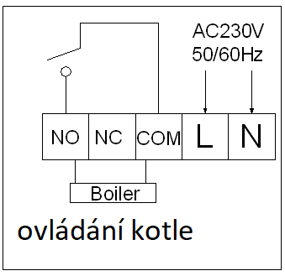
Výběr hlavice pro regulaci
- V aplikaci Smart Life klepněte na prvek receiveru. Dole klepněte na Výber senzoru (Sensor selection)
- A vyberte hlavice, které mají regulovat. Ty budou v sekci Přiřazená zařízení (Devices that are already associated:). Hlavice, které nebudou přiřazeny k regulaci budou v sekci Nepřiřazená zařízení (No associated Devices)
!!!Nastavení adresy hlavice pro Receiver – spínací jednotku kotle
Vložíte baterie do hlavice, zaděláte kryt (pokud již baterie v hlavici máte, oddělejte a zadějte kryt). Následně probliknou všechny symboly, pak se objeví U1 a následně IP.
U “IP” nastavte tlačítky plus a minus na hlavici adresu od 1 do 8 a to tak, aby na každé hlavici (určenou pro regulaci kotle) byla adresa jiná. Výber potvrdíte zeleným tlačítkem.

Často kladené otázky
Hlavice mi plně neuzavře radiátor a topení stale topí, i když je stav hlavice 0 procent, co s tím?
Odpověď:
- Dejte hlavici do stavu plně otevřeno (například tak, že zadáte vysokou požadovanou teplotu na hlavici)
- Demontujte hlavici
- Odstraňte u šroubení hlavice šedý platsový vymezovací kroužek
- Našroubujte hlavici na závit radiátoru zpět
- Pokud to nepomůže nastavte v pokročilém nastavení C typ ventilu na 1: tvrdé sedlo

Video návod na hlavici – nascanujte QR kód na první straně návodu nebo zadejte: https://www.youtube.com/watch?v=IYsg6wq1cds&t=3s

